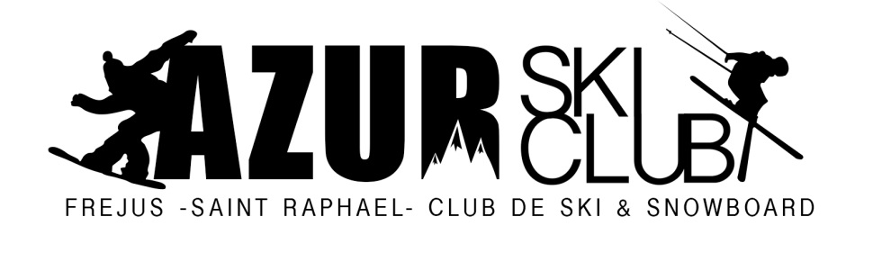
Club intercommunal de ski de loisirs affilié à la Fédération Française de Ski,
ouvert à tous, du débutant au chevronné, du poussin au senior.

2017–2018  Ski Alpin / Snowboard  le dimanche  Décembre 2017 17/12 Auron/Isola 2000 Janvier 2018 07/01 Auron/Isola 2000 14/01 Auron/Isola 2000 21/01 Valberg 28/01 Auron/Isola 2000 Février 2018 04/02 Limone* 11/02 Auron/Isola 2000 18/02 Auron/Isola 2000 25/02 Auron/Isola 2000 Mars 2018 04/03 Seignus d’Allos 11/03 Auron/Isola 2000 18/03 Auron/Isola 2000 25/03 Auron/Isola 2000 Avril 2018 01/04 Isola 2000 08/04 Isola 2000 *Document obligatoire Autorisation de sortie du territoire pour les mineurs.  Ecole de Ski Alpin du club  Le matin, les moniteurs diplômés du Club, dispensent gratuitement des cours, par niveau aux adhérents désireux d’apprendre ou de se perfectionner.  Départs  6h30 St-Raphaël: Parking bus- Lycée St-Exupéry  6h45 Fréjus : Gare routière - Centre ville |  | Ski de fond / Raquettes  en semaine  Activités/ Jour (Me/J) à déterminer avec les personnes intéressées  Cours de ski de fond gratuits.  Sport Santé – Ski Forme  toute l’année  Lundi/Vendredi 18h45→19h45  Séances de remise en forme et préparation physique au ski,  en extérieur.  Randonnées pédestres  en automne/au printemps  Hors saison de ski  Randonnées pédestres dans la région.  Rencontres conviviales  V 18/11/2017 Repas de retrouvailles  V 13/01/2018 Galette des rois  V 06/04/2018 Réunion de fin de saison  V 12/10/2018 Assemblée générale
2 formules |  | Adhésion annuelle  1 sortie « Découverte du club »
Renseignements/ Inscription

07.83.86.06.31 | azurskiclub.clubffs.fr
azurskiclub83@gmail.com | FreeRide -bd d’Alger- Fréjus-Plage
facebook “Azurskiclub Fréjus Saint-Raphaël”

